Учреждение образования

«Белорусский государственный технологический университет»

Кафедра полиграфических производств

Отчет по лабораторной работе №6

«ОБЗОР ОСНОВНЫХ ТИПОВ ПЕРИФЕРИЙНОГО ОБОРУДОВАНИЯ И ПРОТОКОЛОВ ПЕРЕДАЧИ ДАННЫХ»

Выполнил студент  
Слемнёв В. Н. ФИТ 2-6

Минск 2021

**Цель работы** — ознакомиться с основными типами периферийного оборудования и протоколами передачи данных.

**Теоретическая часть**

Периферийные устройства — это любые дополнительные (вспомогательные) устройства, которые подключаются к ПК и служат для расширения его функциональных возможностей.

ПУ:

* Обязательный набор (клавиатура, монитор, жесткий диск)
* Дополнительный набор

Все ПУ подразделяются на 4 класса:

* Устройства ввода:

1. Компьютерная клавиатура (механическая, полумеханическая, мембранная, ножничная, сенсорная)
2. Координационные манипуляторы:
   * + - 1. Манипуляторы с относительным указанием позиции (компьютерная мышь: механическая, шариковая, оптическая, лазерная, гироскопическая; трекбол; тачпад)
         2. Манипуляторы с абсолютным указанием позиции (графический планшет, световое перо)
         3. Игровые манипуляторы (геймпад, джойстик, компьютерный руль и педали, ружье, танцевальная панель)
3. Сканеры (ручные, планшетные, барабанные)
4. Микрофон
5. Вебкамеры
6. Медиаустройства

* Устройства вывода:

1. Мониторы (ЭЛТ, LCD, LED/OLED, плазменная панель, проекторы, VRD)
2. Принтеры (матричные, лазерные, струйные, твердотельные, 3D)
3. Акустические системы (наушники, колонки)

К ПУ ввода-вывода можно отнести устройства реализующие технологии дополнительной виртуальной реальности.

* Устройства хранения

1. Стримеры
2. НГМД
3. НЖМД
4. Оптические (CD, DVD, Blu RAY))
5. Флэш-накопители
6. SSD

* Устройства коммуникационные

1. Модемы
2. Коммутатор
3. Трансивер
4. Маршрутизатор
5. Шлюзы
6. Сетевой кабель

**Практическая часть**

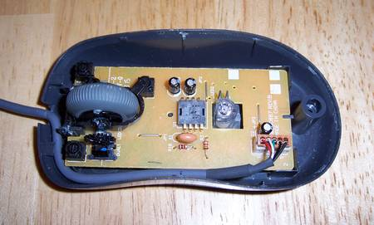

**4**

**5**

**1**

**2**

**3**

колесо скроллинга

кнопки

микросхема датчика

светодиод

оптический сенсор

**Лазерный принтер**

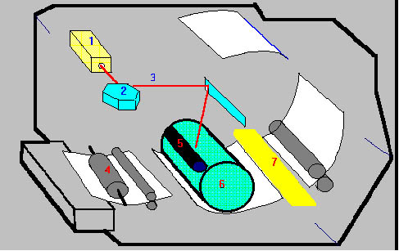

1. Лазер
2. Зеркало
3. Лазерный луч
4. Механизм «зарядки» бумаги
5. Барабан-девелопер
6. Фотобарабан
7. Механизм нагрева бумаги

Принцип работы всех лазерных принтеров довольно похож на работу копировальных аппаратов. Изначально на бумаге создается намагниченная область, к которой после притягивается тонер (печатный порошок). Затем, лист бумаги попадает в так называемую печь, где порошок подлежит плавлению. По завершению процесса порошок охлаждается и затвердевает. Собственно говоря, так и получается готовое изображение на бумажном носителе.

**Монитор с ЭЛТ**

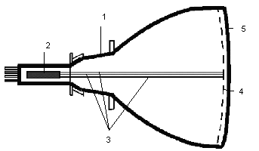

1. Стеклянная колба корпуса ЭЛТ
2. Электронные пушки
3. Электронные пучки
4. Маска
5. Покрытие из люминофора

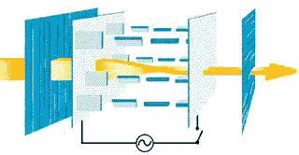

Две панели расположены очень близко друг к другу. Жидкокристаллическая панель освещается источником света (в зависимости от того, где он расположен, жидкокристаллические панели работают на отражение или на прохождение света).

Плоскость поляризации светового луча поворачивается на 90° при прохождении одной панели.  
При появлении электрического поля, молекулы жидких кристаллов частично выстраиваются вертикально вдоль поля, угол поворота плоскости поляризации света становится отличным от 90 градусов и свет беспрепятственно проходит через жидкие кристаллы [см. рис. 2.3].  
Поворот плоскости поляризации светового луча незаметен для глаза, поэтому возникла необходимость добавить к стеклянным панелям еще два других слоя, представляющих собой поляризационные фильтры. Эти фильтры пропускают только ту компоненту светового пучка, у которой ось поляризации соответствует заданному. Поэтому при прохождении поляризатора пучок света будет ослаблен в зависимости от угла между его плоскостью поляризации и осью поляризатора. При отсутствии напряжения ячейка прозрачна, так как первый поляризатор пропускает только свет с соответствующим вектором поляризации. Благодаря жидким кристаллам вектор поляризации света поворачивается, и к моменту прохождения пучка ко второму поляризатору он уже повернут так, что проходит через второй поляризатор без проблем.









В присутствии электрического поля поворота вектора поляризации происходит на меньший угол, тем самым второй поляризатор становится только частично прозрачным для излучения. Если разность потенциалов будет такой, что поворота плоскости поляризации в жидких кристаллах не произойдет совсем, то световой луч будет полностью поглощен вторым поляризатором, и экран при освещении сзади будет спереди казаться черным (лучи подсветки поглощаются в экране полностью) [см. рис 2.4б]. Если расположить большое число электродов, которые создают разные электрические поля в отдельных местах экрана (ячейки), то появится возможность при правильном управлении потенциалами этих электродов отображать на экране буквы и другие элементы изображения. Электроды помещаются в прозрачный пластик и могут иметь любую форму. Технологические новшества позволили ограничить их размеры величиной маленькой точки, соответственно на одной и той же площади экрана можно расположить большее число электродов, что увеличивает разрешение LCD монитора, и позволяет нам отображать даже сложные изображения в цвете. Для вывода цветного изображения необходима подсветка монитора сзади, таким образом, чтобы свет исходил из задней части LCD дисплея. Это необходимо для того, чтобы можно было наблюдать изображение с хорошим качеством, даже если окружающая среда не является светлой. Цвет получается в результате использования трех фильтров, которые выделяют из излучения источника белого света три основные компоненты. Комбинируя три основные цвета для каждой точки или пикселя экрана, появляется возможность воспроизвести любой цвет.

**Веб-камера**

Веб-камера — цифровая видео- или фотокамера, способная в реальном времени фиксировать изображения, предназначенные для дальнейшей передачи по сети Интернет.

Веб-камеры, доставляющие изображения через интернет, закачивают изображения на веб-сервер либо по запросу, либо непрерывно, либо через регулярные промежутки времени. Это достигается путём подключения камеры к компьютеру или благодаря возможностям самой камеры. Некоторые современные модели обладают аппаратным и программным обеспечением, которое позволяет камере самостоятельно работать в качестве веб-сервера, FTP-сервера, FTP-клиента и (или) отсылать изображения электронной почтой.

Веб-камеры, предназначенные для видеоконференций, — это, как правило, простые модели камер, подключаемые к компьютеру, на котором запущена программа типа Instant Messenger.

Модели камер, используемые в охранных целях, могут снабжаться дополнительными устройствами и функциями (такими, как детекторы движения, подключение внешних датчиков и т. п.).

Веб-камера содержит объектив типа фикс-фокус, оптический фильтр, ПЗС или КМОП-матрицу, схему цифровой обработки изображения, схему компрессии изображения. Диафрагма такой камеры управляется автоматически, не требуя вмешательства оператора.

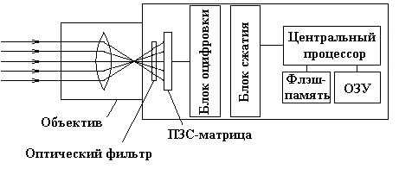

Стандартная веб-камера - это подключенное к компьютеру отдельное устройство. Действует следующим образом: через объектив спереди камера захватывает свет и проецирует его на интегральную микросхему, состоящую из микроскопических детекторов света. Плата видеозахвата преобразует аналоговое изображение в цифровое, то есть в байт-код из нулей и единиц. Блоки компрессии сжимают цифровой сигнал в форматы MJPEG или MPEG. Дальше информация передается на компьютер через USB-интерфейс, а потом в интернет. В случаях с IP-камерами подключение к компьютеру не обязательно. Устройство обладает своим IP-адресом, благодаря встроенному веб-серверу, и потоковая трансляция осуществляется непосредственно в сеть.

Классификация:

* Веб-камеры Full HD и выше
* Веб-камеры с микрофоном
* Веб-камеры с автофокусом
* Веб-камеры с гарнитурой в комплекте
* Веб-камеры с закрывающимся объективом
* Веб-камеры с USB.
* Веб-камеры для Windows.
* Следящие веб-камеры